龍騰九天 | 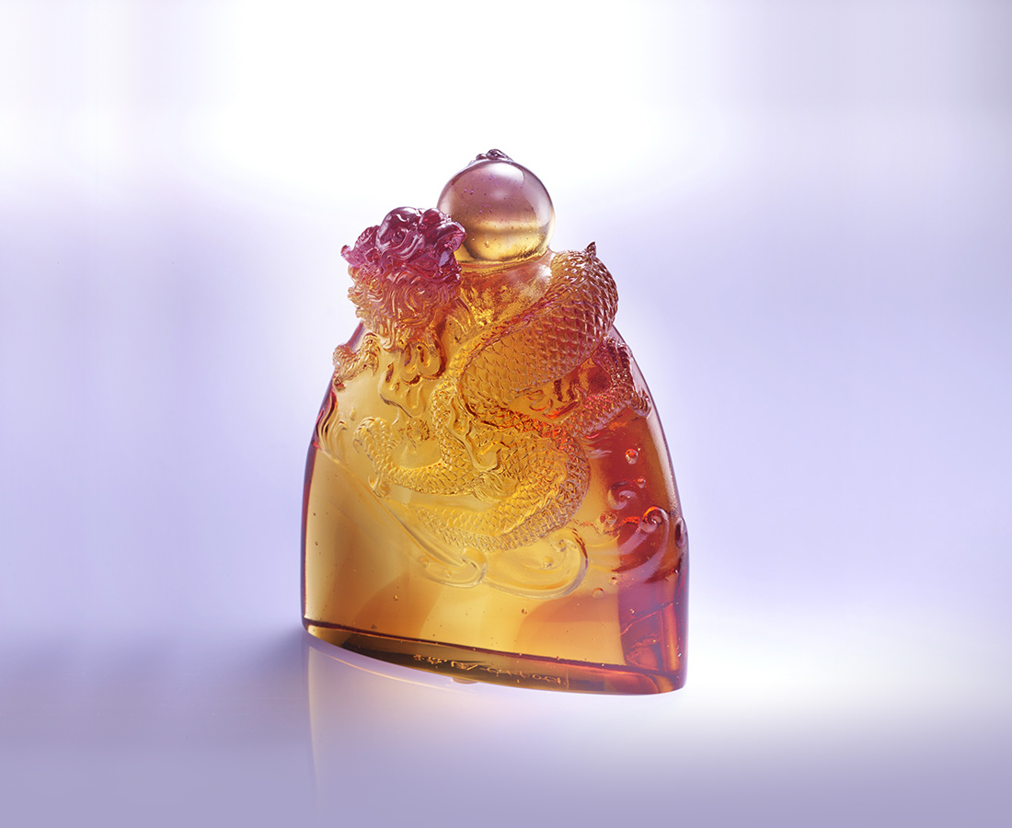
視野
順浪升高 海闊天空
雄心
騰雲駕霧 昂揚萬丈
熱情
如火燎原 炙燒九霄
行動
捲起風雲 直上巔峰
Soaring Dragon
Vision Climbs the wave on the broad sea Ambition Rides the clouds across the open sky Passion Emblazes the field with the raging flame Action Surmounts heaven in storming awe.

編號 | 1142301 | No | 1142301
名稱 | 龍騰九天 | Name | Soaring Dragon
顏色 | 紅琥紫 | Color | red, amber, purple
尺寸 | 4.2 * 9.5 * 9.7 | Size | 4.2 * 9.5 * 9.7
重量 | 0.73 | Weight | 0.73
限量 | X | Limited Edition | X
售價 | NT$ 4280 | Price | NT$ 4280
 | RMB$ 990 |  | RMB$ 990

